Elev cup Klimagårdens rideklub
27 april 2019

Adresse: Guldborgvej 90, 4990 Sakskøbing.
www.klimagårdens-rideklub.dk eller på facebook: Sasha og Klimagården
Vi har en regel om, at man har ridehjelm på, ligeså snart man omgås hestene.
Programmerne rides i ridehus 20x40 og opvarmning foregår udendørs på 20x60.
Der er rytterstue, hvor man kan kigge både udendørs banen, men også kigge ind i ridehus.
Vores cafe vil være åben i rytterstuen og vores rideudstyrs butik har også åben.
www.klimagaardensrideudstyr.dk
Fælles for alle heste og ponyer, der bliver aldrig redet med sporer på nogen af dem.
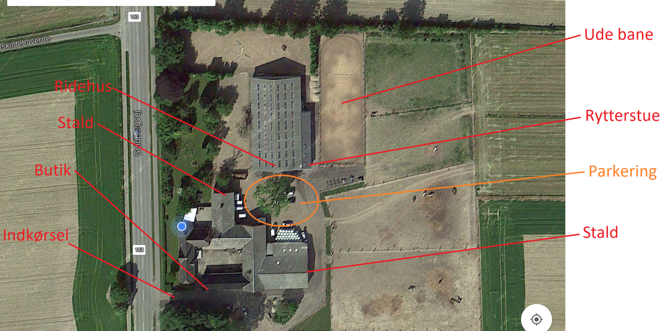

Tid | Rytter | Hest | Klub | Point | % | Samlet %
10.00 | Annika Jensen | Bimse | KLIK | 128,5 | 67,6 | 268,8
10.07 | Ida Povslen | Ozzy | KLIK | 125 | 65,8 | 268,8
10.14 | Sarah Skjødt | Dean | KLIK | 152 | 66,1 | 268,8
10.21 | Zeziliea Larsen | Basse | KLIK | 159,5 | 69,3 | 268,8
10.28 | Sascha Sejbeerg | Bimse | ROR | 131 | 68,9 | 279,8
10.35 | Sille Dybdal Olesen | Ozzy | ROR | 141 | 74,2 | 279,8
10.42 | Milla Janning | Dean | ROR | 166,5 | 72,4 | 279,8
10.49 | Nora Gregersen | Basse | ROR | 148 | 64,3 | 279,8
10.56 | Lærke Dalskov | Bimse | NSPR | 127 | 66,8 | 278,6
11.02 | Josefine Steen | Ozzy | NSPR | 134 | 70,5 | 278,6
11.09 | Marie Grundsøe | Dean | NSPR | 164 | 71,3 | 278,6
11.16 | Emilie Nielsen | Basse | NSPR | 161 | 70 | 278,6

Klub | 6/4 ROR | 13/4 NSPR | 27/4 KLIK | Samlet
KLIK | 264 | 272,9 | 268,8 | 805,7
ROR | 289 | 277 | 279,8 | 845,8
NSPR | 280,1 | 274,9 | 278,6 | 833,6

